INDUSTRIJSKO-OBRTNIČKA ŠKOLA SLATINA
TRG RUĐERA BOŠKOVIĆA 5A
33520 SLATINA

Obilježili smo Dan kravate
Povijesno gledano kravata potječe upravo od Hrvata. Tome u prilog ide i činjenica da su u vrijeme Tridesetogodišnjeg rata u 17. stoljeću (1618.-1648.), hrvatski vojnici posvuda na glasu kao iznimni ratnici, nosili rupce omotane oko vrata. Taj rubac zavezan u čvor brzo se proširio i kao modni detalj te preuzima etničko ime Cravates (Croates, Hrvati) koje postaje i naziv za predmet – kravatu. Hrvatski je sabor 2008. godine 18. listopada proglasio Danom kravate.
Taj je dan ove godine obilježen i u našoj školi slijedećim aktivnostima:

Naše nastavnice Natalija Vidak, Spomenka Prša i Paula Kukuljević zajedno s učenicima zanimanja krojač radili su na izradi kravate
Sl.1. - mjerenje i izrada kroja za kravatu te precrtavanje kroja na prirodnu pamučnu tkaninu
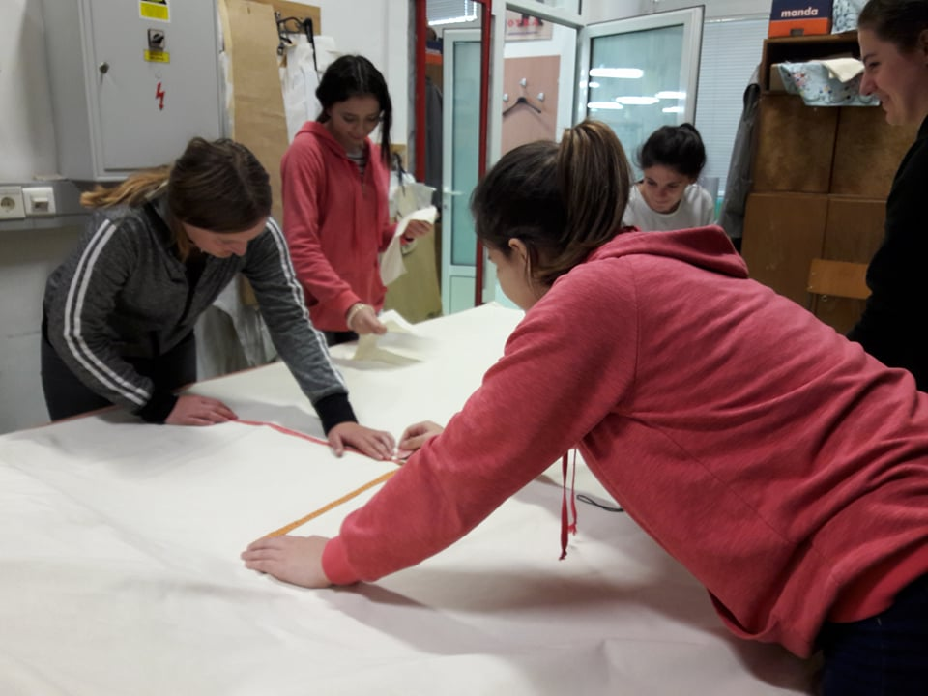
sl.2.-krojenje kravate, dužine 2 m 20 cm
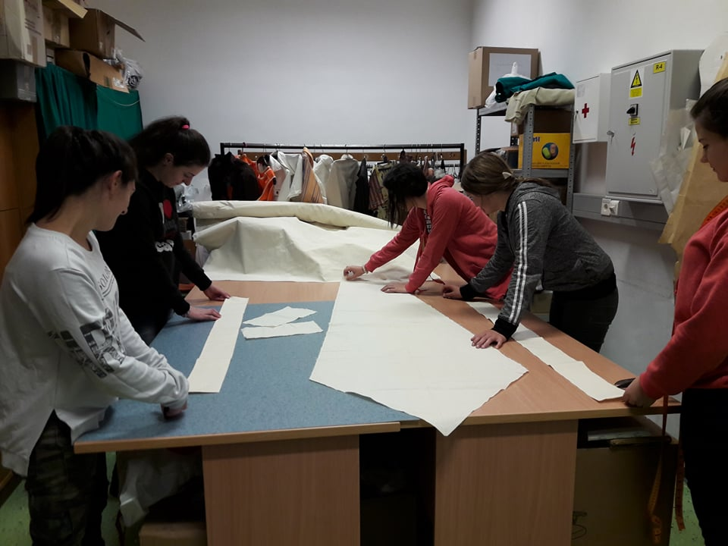

Sl.3.i 4.- oslikavanje kravate s bojama za tekstil, odabrani motiv je vinova loza sa zrelim grožđem i jesenskim lišćem
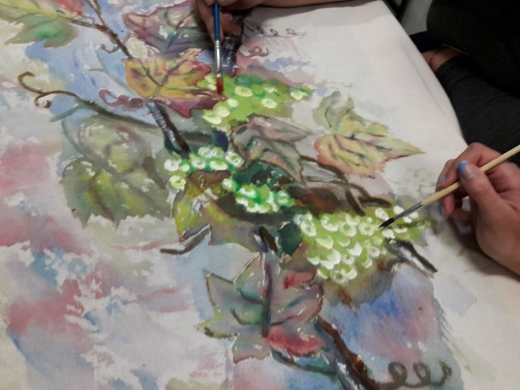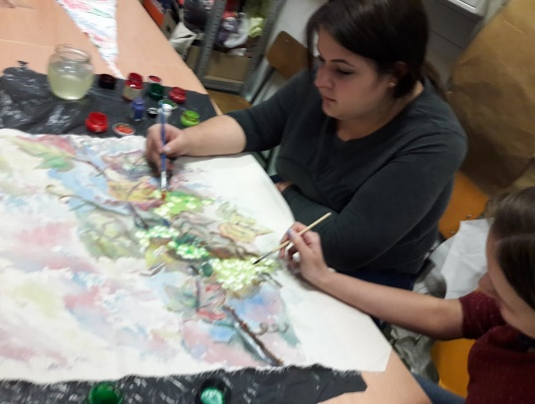
Sl.5- učvršćivanje boje glačanjem, time slika dobiva postojanost i može se prati na nižim temperaturama do 60⁰C.
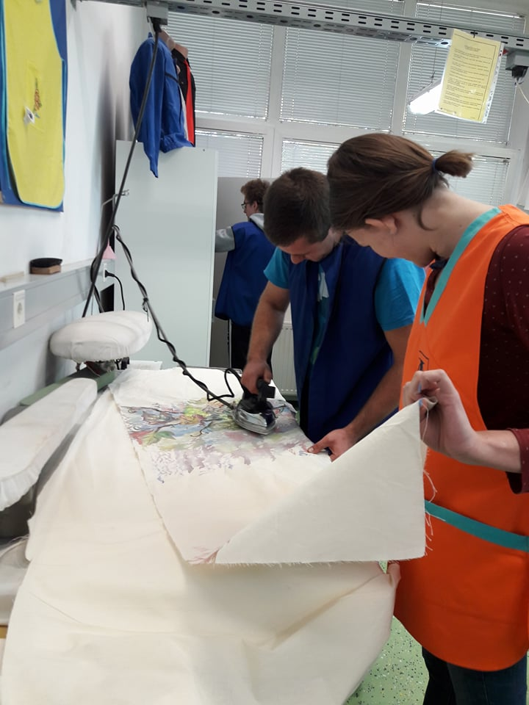

Sl.6.- gotova kravata
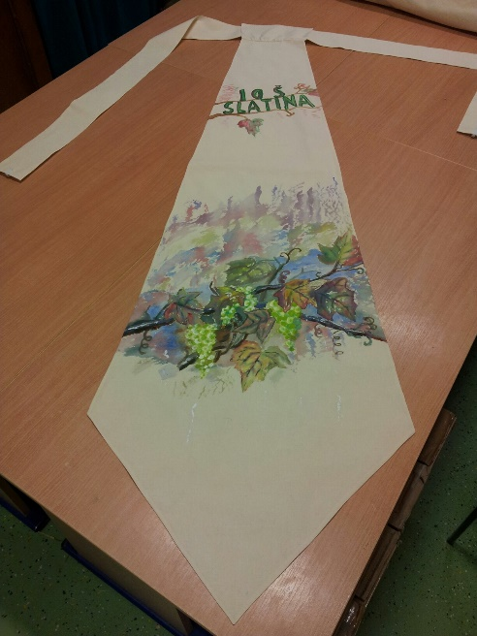

Sl.7.i 8. Ružica Milaščević, profesorica matematike zajedno s učenicima radila je ucrtavanje kravate u koordinatni sustav i izrada čestitke u obliku kravate
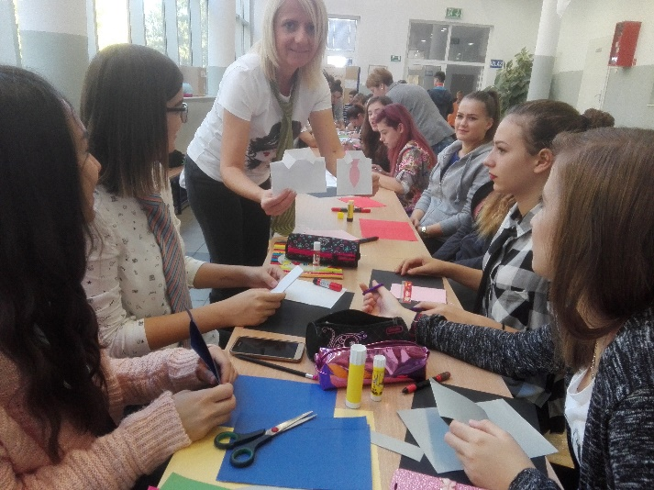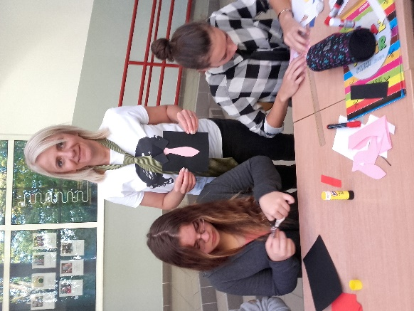
Sl.9. Nastavnica Danica Tot i učenici izrada krojne slike kravate
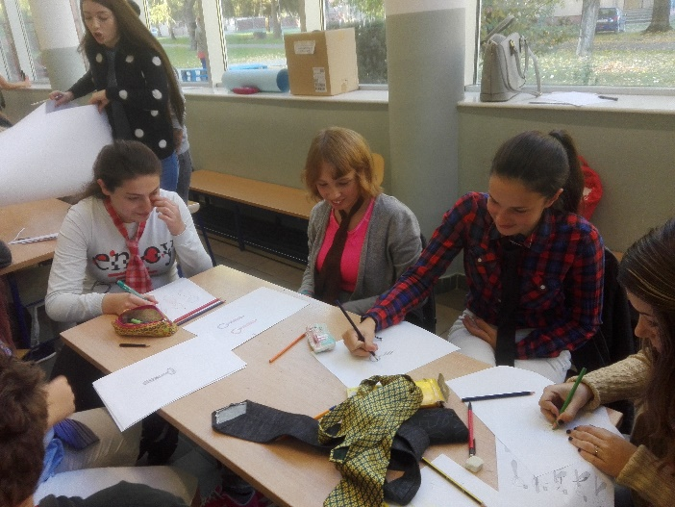
Sl.10. Profesorica Kristina Mataija Sertić s učenicama izradila je plakat na temu kravate

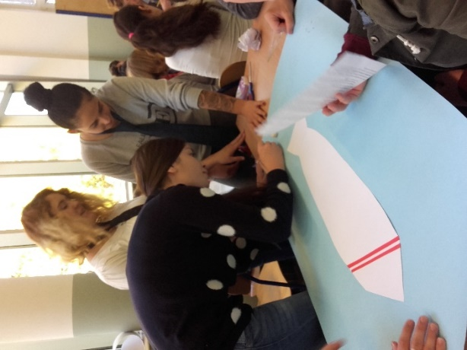

Sl.11. Izrada ''repa'' u obliku kravate radila je voditeljica frizerki Kornelija Zubčević s učenicama zanimanja frizer
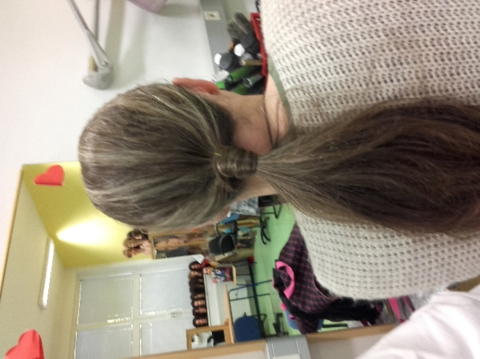
Sl. 12. Profesorica engleskog jezika Mirela Nenadović s učenicima je napravila pano: Kravate na stranim jezicima
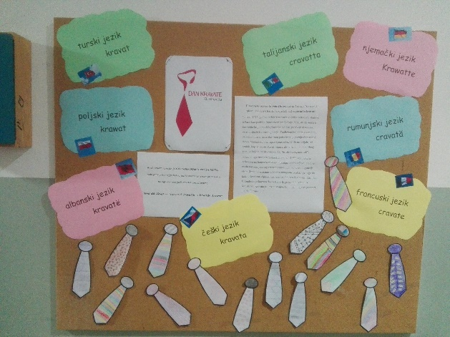
Sl.13. Nastavnica Martina Miler Mikolašević- izradila je prezentaciju na temu '' Kravata u poslovnom odijevanju''
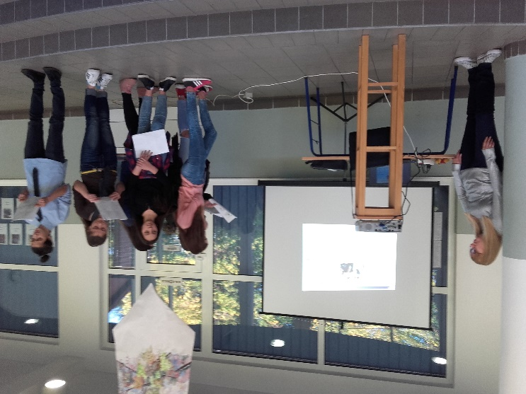
Sl.14. Nastavnik Slaven Zelenka naučio je učenike vezati windsorski čvor (jednostruki čvor kralj Tomislav)
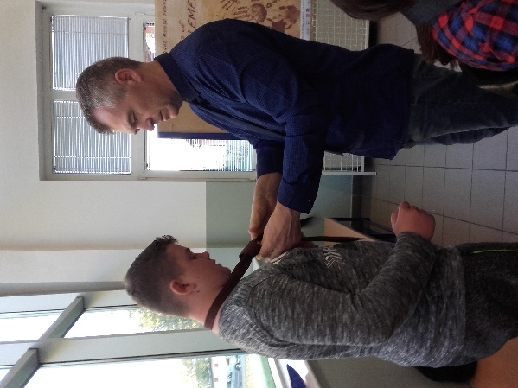
Sl. 15. Knjižničarka Svjetlana Dupan i učenice zanimanja prodavač bavile su se poviješću kravate
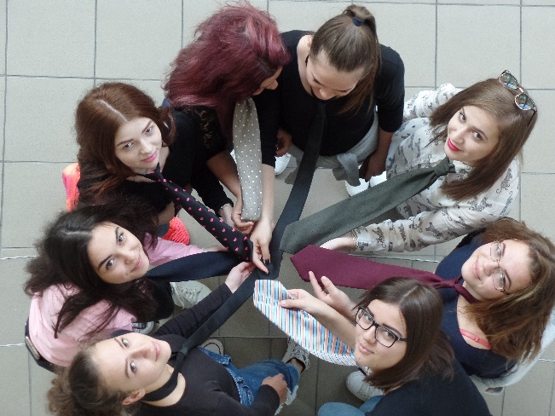
Sl. 16. i 17. Učenici zanimanja pekar i njihova nastavnica Roberta Tomas izradili su kravate od tijesta
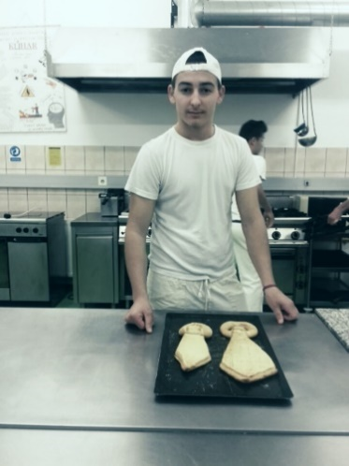
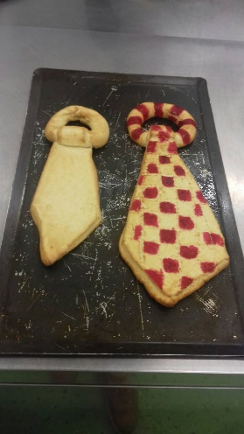
Sl. 18. 19.i 20 …i na samom kraju naših aktivnosti u obilježavanju Dana kravate, učenici i nastavnici uputili su se u gradski park i na simbolu grada Slatine, sekvoji postavili kravatu koju su izradili vrijedni krojači
